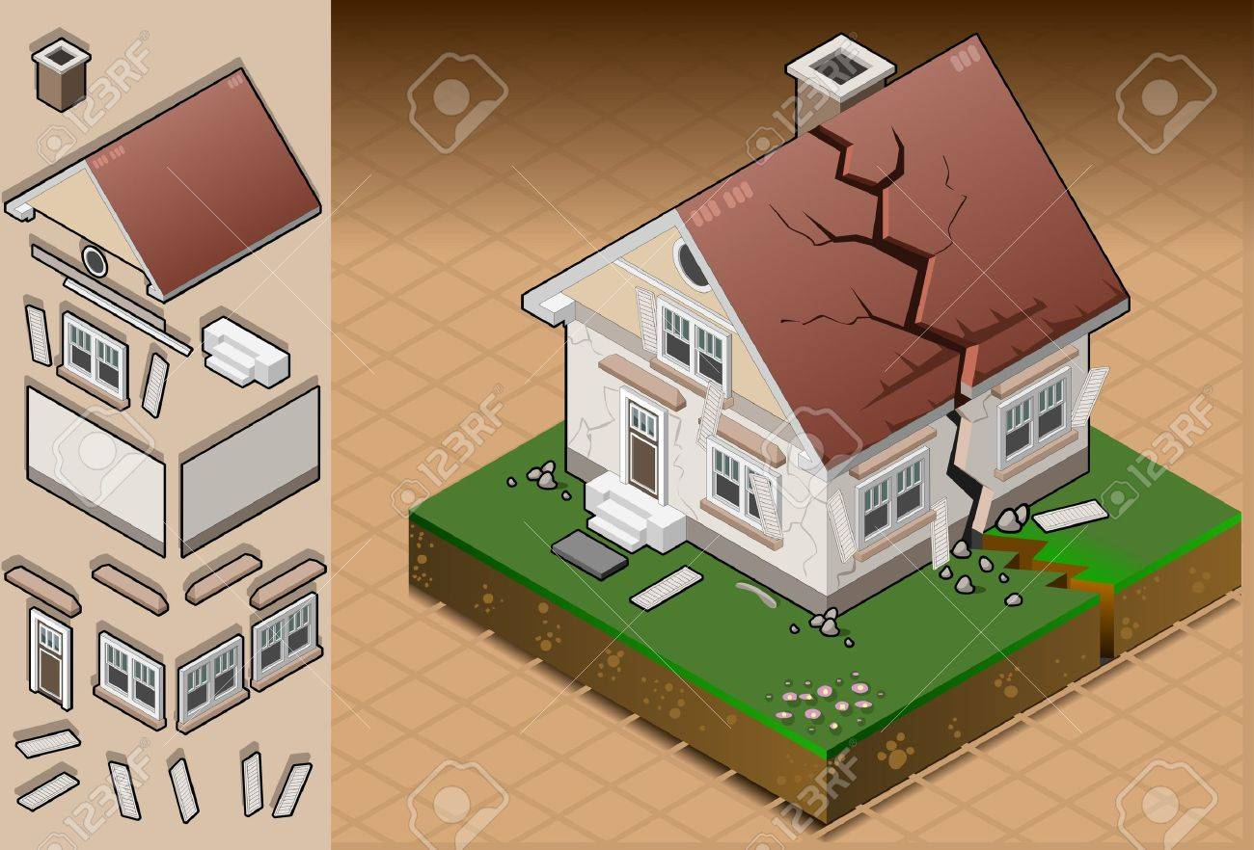AMENAZA: TERREMOTO

RIESGO: QUE SE CAIGA LA CASA

VULNERABILIDAD: LA GENTE QUE VIVE ADENTO O QUE VA PASANDO

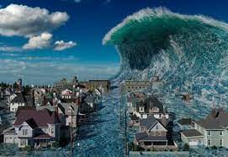

AMENAZA: TSUNAMI

RIESGO: AHOGARSE

VULNERABILIDAD: DERRUMBE DE CASA Y

RE AHOGARSE.

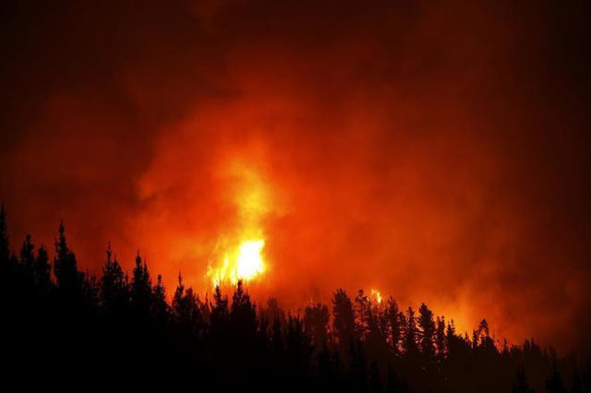AMENAZA: FUEGO

RIESGO: MORIR QUEMADO

VULNERABILIDAD:MUERTE DE ANIAMLES Y DEMAS NATURALEZA

 AMENAZA:MOTOSIERRA

RIESGO: CORTARSE UNA

E EXTREMIDAD

VULNERABILIDAD: EL USUARIO

Actividad 2

Eche

Clasificación de los Agentes de Riesgo

RiesgosFísicos**.**

Un riesgo físico es un agente factor o circunstancia que puede causar daño con o sin contacto.

Riesgos biológicos.

RiesgosBiológicos**.**

 la posibilidad de que un trabajador sufra un daño como consecuencia de la exposición o contacto con agentes biológicos durante la realización de su actividad laboral.

RiesgosQuímicos**.**

es aquel que se deriva del uso o la presencia de sustancias químicas peligrosas

RiesgosPsicosocial**.**

Un riesgo psicosocial o estresor laboral es cualquier riesgo laboral relacionado con la forma en que se diseña, organiza y gestiona el trabajo Un riesgo psicosocial o estresor laboral es cualquier riesgo laboral relacionado con la forma en que se diseña, organiza y gestiona el trabajo

RiesgosBiomecánicos**.**

RiesgosQuímicos**.**

RiesgosQuímicos**.**